ПАМЯТКА ДЛЯ ДОНОРА!

Стать донором может практически любой здоровый гражданин Российской Федерации, если он старше 18 лет и весом более 50кг. Однако существуют определенные медицинские противопоказания к донорству крови и ее компонентов.

Рекомендации до и после донации

Как подготовиться к сдаче крови?
- Накануне и в день сдачи крови запрещено употреблять жирную, жареную, острую и копченую пищу, колбасные изделия, а также мясные, рыбные и молочные продукты, яйца и масло (в т.ч.растительное), шоколад, орехи и финики. Натощак сдавать кровь не нужно!
- Лучше пить сладкий чай с вареньем, соки, морсы, компоты, минеральную воду и есть хлеб, сухари, сушки, отварные крупы, макароны на воде без масла, овощи и фрукты, кроме бананов.
- За 48 часов до визита на станцию переливания нельзя употреблять алкоголь, а за 72 часа — принимать лекарства, содержащие аспирин и анальгетики.
- Утром нужно легко позавтракать, а непосредственно перед процедурой донору положен сладкий чай.
- Также за час до сдачи крови следует воздержаться от курения.
- Медики установили, что лучше всего на кровопотерю организм реагирует именно в утренние часы. И чем раньше происходит донация, тем легче переносится эта процедура. После 12.00 сдавать кровь рекомендуется только постоянным донорам.
- Не следует сдавать кровь после ночного дежурства или просто бессонной ночи.
- Не планируйте сдачу крови непосредственно перед экзаменами, соревнованиями, сдачей проекта, на время особенно интенсивного периода работы и т. п.
- При себе необходимо иметь паспорт с регистрацией (либо свидетельство о временной регистрации) в том регионе, где сдается кровь (в настоящее время создается электронная система, которая позволит после 2012 года сдавать донорам кровь вне зависимости от места прописки).
Следование этим несложным правилам особенно важно при сдаче тромбоцитов или плазмы, их нарушение повлияет на качество заготавливаемых компонентов крови
Что касается самочувствия во время кроводачи, то у некоторых людей наблюдается легкое головокружение. Недомогание может быть вызвано снижением уровня гемоглобина, что вызывает понижение давления. Однако обычно организм здорового человека с этим легко справляется.

После сдачи крови
- Непосредственно после сдачи крови посидите расслабленно в течение 10–15 минут.
- Если вы чувствуете головокружение или слабость, обратитесь к персоналу. Самый простой способ победить головокружение: лечь на спину и поднять ноги выше головы, либо сесть и опустить голову между колен).
- Воздержитесь от курения в течение часа до и после кроводачи.
- Не снимайте повязку в течение 3–4 часов, старайтесь , чтобы она не намокла.
- Старайтесь не подвергаться значительным физическим нагрузкам в течение суток.
- Воздержитесь от употребления алкоголя в течение суток.
- Старайтесь обильно и регулярно питаться в течение двух суток.
- Употребляйте повышенное количество жидкости в течение двух суток.
- Прививки после сдачи крови разрешаются не ранее чем через 10 суток.
- Ограничений по вождению автомобиля в день кроводачи нет. За руль мотоцикла можно садиться через 2 часа после кроводачи.

Как часто можно сдавать кровь?
В целях безопасности донорства также важно соблюдать правила, установленные медиками. Так, мужчины могут сдавать кровь не более 5 раз в год, женщины — не более 4.

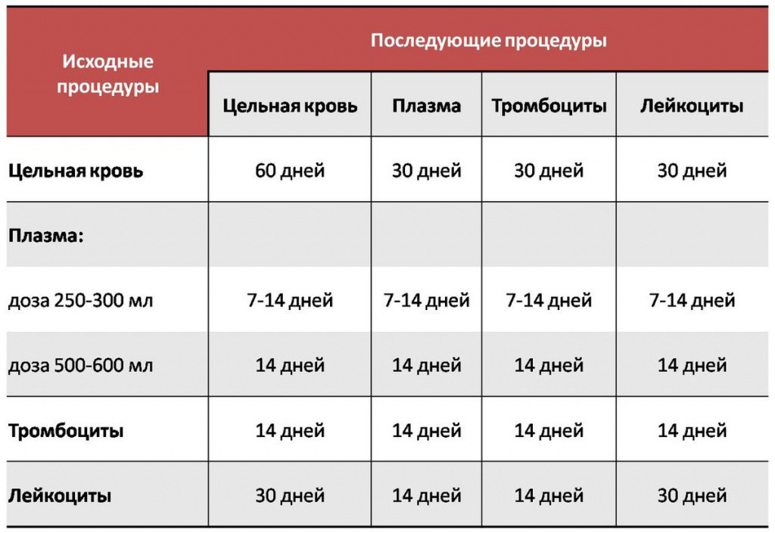

Повторный приход донора очень важен!

Почему доноров, однократно сдавших кровь или прекративших сдавать кровь регулярно, приглашают прийти в учреждение службы крови на повторное (очередное) обследование или кроводачу.

Доноров приглашают с целью проведения повторного анализа крови, чтобы убедиться в том, что кровь донора не содержит инфекций ВИЧ, гепатитов В, С, сифилиса.
Инфекции, которые могут содержаться в плазме, имеют так называемый скрытый серонегативный период вирусоносительства. Это значит, что при первой сдаче крови донора эти инфекции могут быть не обнаружены. Плазма помещается в специальный "холодильник" – низкотемпературный комплекс для хранения компонентов крови. Такое хранение плазмы до повторной проверки донора называется карантинизацией. Карантинизация плазмы длится 6 месяцев.
Только по истечении этого срока мы можем с уверенностью сказать, содержит ли плазма вирусы или нет. Выдача плазмы в медицинскую организацию возможна только после повторной явки донора не ранее, чем через 180 дней, и при наличии у него отрицательного результата на инфекционные маркеры ( ВИЧ, гепатит, сифилис).
Если Вы сдали кровь - это только полдела. Нужно помнить о необходимости приходе на повторный анализ через шесть месяцев.

